

GEBZE TEKNİK ÜNİVERSİTESİ
ELEKTRONİK MÜHENDİSLİĞİ

ELM235
LOJİK DEVRE TASARIM LABORATUVARI

LAB 1 Deney Raporu
Lojik Devreler ve Tasarım Laboratuvarı Dersine Hazırlık

Hazırlayanlar
1) 200102002059 – Rümeysa Çiftçi
2) 210102002808 – Fouad Aladhami

İçindekiler
1 Giriş 3
2 Problemler 3
2.1 Problem 1 – Boole cebri kullanılarak lojik devre tasarımı 3
2.1.1 Doğruluk Tablosunun Çıkartılması ve Devrenin Temel Lojik Kapılarla Tasarlanması 3
2.1.2 Devrenin System Verilog Kodu ve Simülasyon 5
2.1.3 Simülasyon Sonuçlarıyla Teorik Sonuçların Karşılaştırılması 7
2.1.4 Quartus Prime ile Sentezleme 7
3 Problem 2- Boole Cebri Teoremlerini Kullanarak Lojik Devre Sadeleştirme 9
3.1 Boole Cebri ile Denklem Sadeleştirme 9
3.2 Denklemin Doğruluk Tablosunun Çıkartılması 12
3.3 Devrenin Tasarlanması, SystemVerilog Kodu ve Simülasyon 13
14
3.4 Quartus Prime ile Sentezleme 15
4 Problem 3- Dalga Şekli Yardımıyla Lojik Devre Tasarlanması 17
4.1 Doğruluk Tablosuyla Denklemlerin Elde Edilmesi ve Sadeleştirilmesi 17
4.2 Sadeleştirilmiş Devrelerin Tasarımı ve Dalga Şekillerinin Oluşturulması 21
4.3 Quartus Prime ile Sentezleme 22
5 Sonuçlar ve Genel Yorumlar 25

Giriş
Bu deneyde verilen bir fonksiyonu elde edebilmek için temel lojik kapılar kullanılarak devre tasarlandı. Bu devreyi tasarlayabilmek için doğruluk tablosu çıkartıldı. System Verilog kullanılarak fonksiyonun gerçekleştirilmesini sağlayan kod yazıldı. Kodun yazımında ModelSim uygulaması kullanıldı. Denklemler Boole cebri kullanılarak sadeleştirildi, daha basit ve verimli bir devreyle aynı fonksiyonun tasarlanabileceği görüldü. Kodun sentezlenmesi için Quartus programı kullanıldı. Quartus programından istenilen fonksiyonun lojik devresinin RTL devre şeması ve eşleştirme sonrası teknoloji şeması elde edildi.

Problemler

Problem 1 – Boole cebri kullanılarak lojik devre tasarımı

Doğruluk Tablosunun Çıkartılması ve Devrenin Temel Lojik Kapılarla Tasarlanması

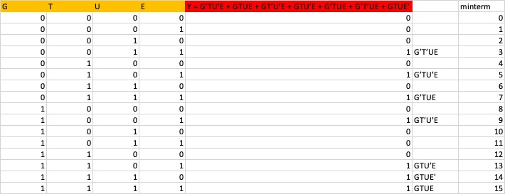
Şekil 1: Doğruluk Tablosu

$$Y = G’TU’E + GTUE + GT’U’E + GTU’E + G’TUE + G’T’UE + GTUE’$$

Bu denkleme tüm olası girdiler verilerek çıktılar elde edildi. Bunlarla Şekil 1’deki doğruluk tablosu çıkartıldı. Denklem SoP ( Sum of Products ) şeklinde yazıldığından doğruluk tablosunun çıkartılmasında kolaylık sağladı. Çünkü her terim bir minterm terimine karşılık gelmektedir.

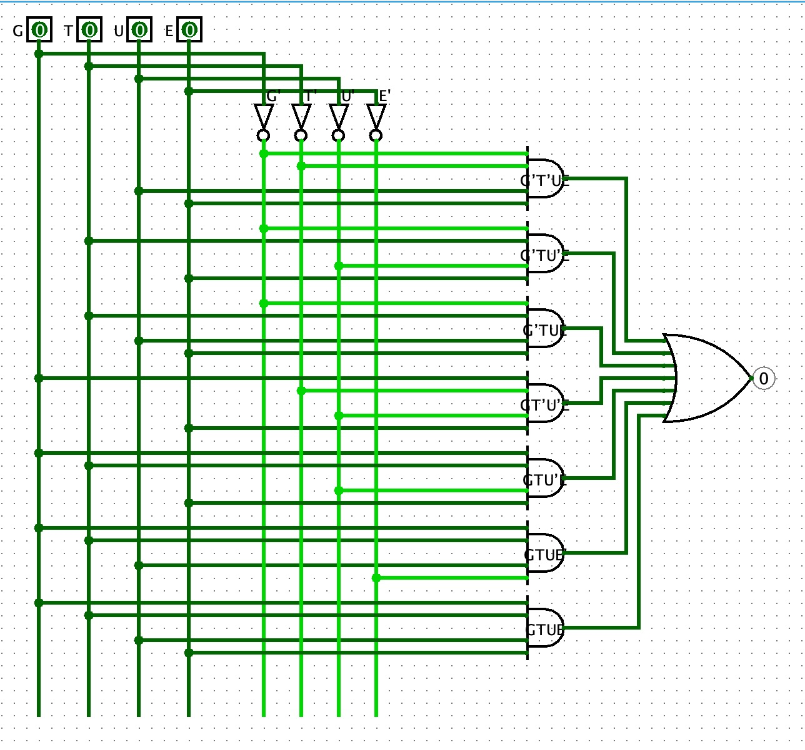
Şekil 2: Devrenin Temel Lojik Kapılarla Tasarımı
Şekil 2’de fonksiyonun denklemi 4 tane NOT, 7 tane (4 girişli) AND ve 1 tane (7 girişli) OR kapısı kullanarak elde edildi. Bu devrenin temel lojik kapılarla çiziminde Logisim programı kullanıldı. Burda toplam kapları sinyal giriş sayısı 39’dur. Ayrıca Logisim sayesinde girişlere farklı değerler verilerek çıkışlar gözlemlendi ve devrenin doğruluğu kanıtlandı.

Devrenin System Verilog Kodu ve Simülasyon
Lojik devreyi gerçekleyebilecek System verilog kodu aşağıdaki gibi yazılımıştır:

/* lab1_g5_p1.sv */

module lab1_g5_p1(
input logic G,T,U,E, //giriş sinyalleri tanımlandı
output logic Y //çıkış sinyali

);
//y fonksiyonu girdilerin kombinasyonu şeklinde yazıldı
assign Y = (~G & T & ~U & E) | ( G & T & U & E ) | ( G & ~T & ~U & E ) | ( G & T & ~U & E ) | ( ~G & T & U & E ) | ( ~G & ~T & U & E ) | ( G & T & U & ~E);

endmodule

/* tb_lab1_g5_p1.sv */
//bu kod lab1_g5_p1 devresinin denenmesi için yazıldı
module tb_lab1_g5_p1();

logic G,T,U,E; //girdiler tanımlandı
logic Y; //çıktı

//dut0 (design under test) lab1_g5_p1 denenebilmesi için tanımlanmıştır
lab1_g5_p1 dut0(G,T,U,E,Y);
//zaman birimi ve simülasyon çözünürlüğü
'timescale 1ns/1ps
//tüm olası girdiler truth table sıralamasında denendi
initial begin
G = 0 ; T = 0 ; U = 0 ; E = 0; #10
E = 1; #10
U = 1; E = 0; #10
E = 1 ; #10
T = 1; U = 0; E = 0; #10
E = 1; #10
U= 1; E = 0; #10
E = 1; #10
G = 1; T = 0; U =0; E = 0; #10
E = 1; #10
U = 1; E = 0; #10
E = 1; #10
T = 1; U =0 ; E = 0; #10
E = 1; #10
U = 1; E = 0; #10
E = 1; #10
$stop; //stop simülasyonun durdurulması için konuldu
end
endmodule

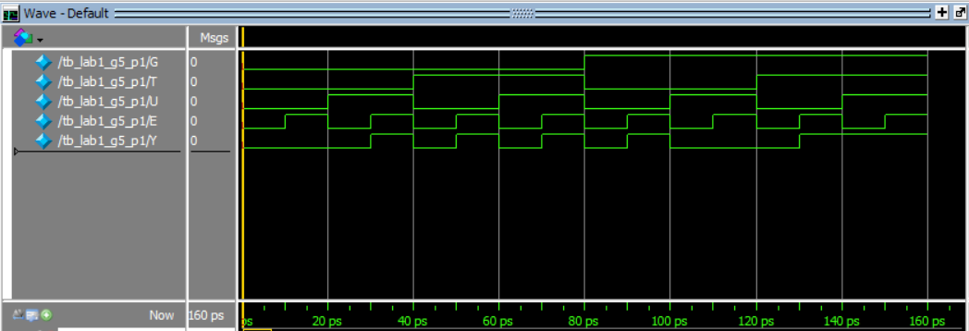
Şekil 3: Giriş ve Çıkış Sinyalleri

Simülasyon Sonuçlarıyla Teorik Sonuçların Karşılaştırılması
Test bench’te girdiler doğruluk tablosundaki sırayla verildi. Şekil 3’teki dalga formuyla doğruluk tablosunun uyuştuğu gözlemlendi. Örneğin Dalga grafiğinden 30ps ve 40ps arasında G= 0,T= 0, U=1 ve E = 1 için Y’nin 1 değerini aldığı açıkça görülür ve doğruluk tablosu ile uyuşmaktadır. Kontroller tüm olası girişler için yapıldı.

Quartus Prime ile Sentezleme

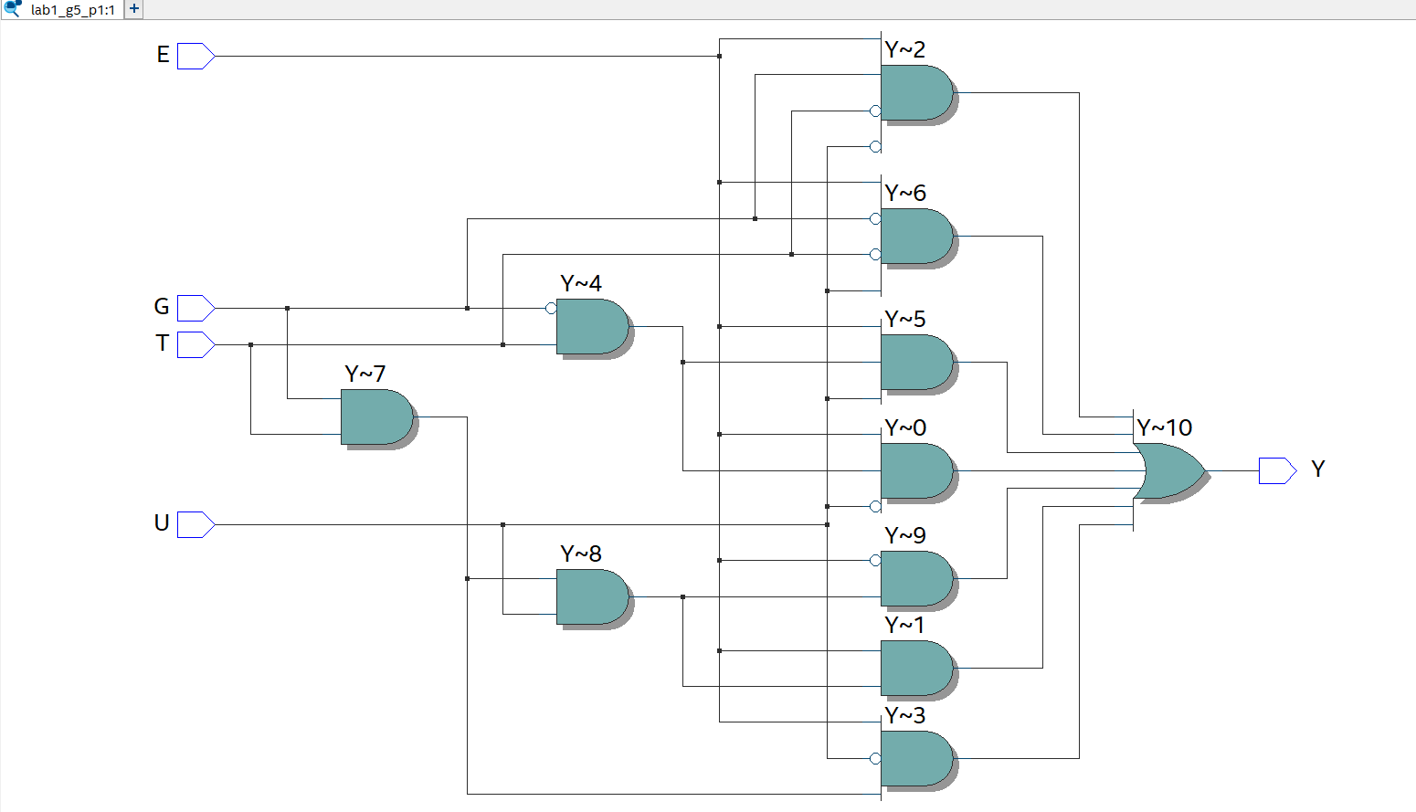
Şekil 4: RTL Devre Şeması
Şekil 4’te görüldüğü gibi sentez sonuncunda RTL devre şemasında 2 girişli 5 And, 3 girişli 2 And, 4 girişli 2 And , 8 Not ve 7 girişli Or kapısı kullanıldığı gözükmektedir. Bu devre ile Logisim ile tasarladığımız devre arasında tasarım açısından fark bulunmaktadır. Bu kullanılan lojik cihazın daha verimli çalışmasını sağlamaktadır.
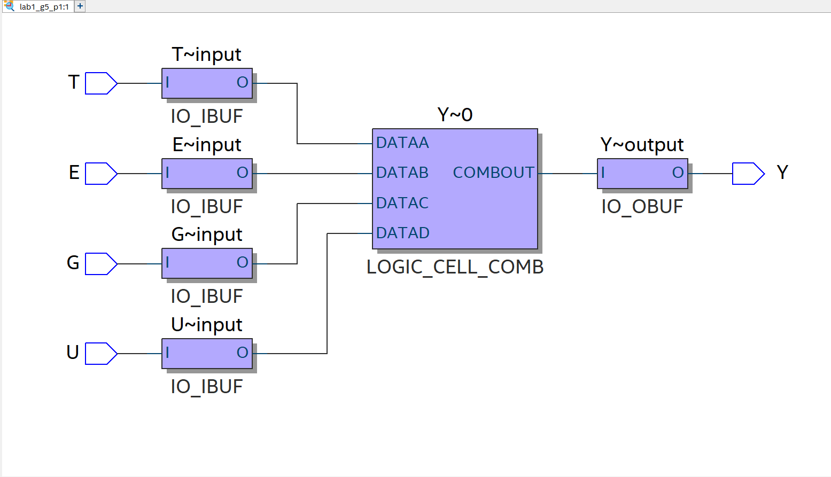
Şekil 5: Eşleştirme Sonrası Teknoloji Şeması
Şekil 5’teki şemadan 4 giriş ve bir çıkış pini kullanıldığı gözükmektedir ve aynı zamanda Şekil 6’da da Toplam pin sayısın 5 olduğu yazmaktadır.
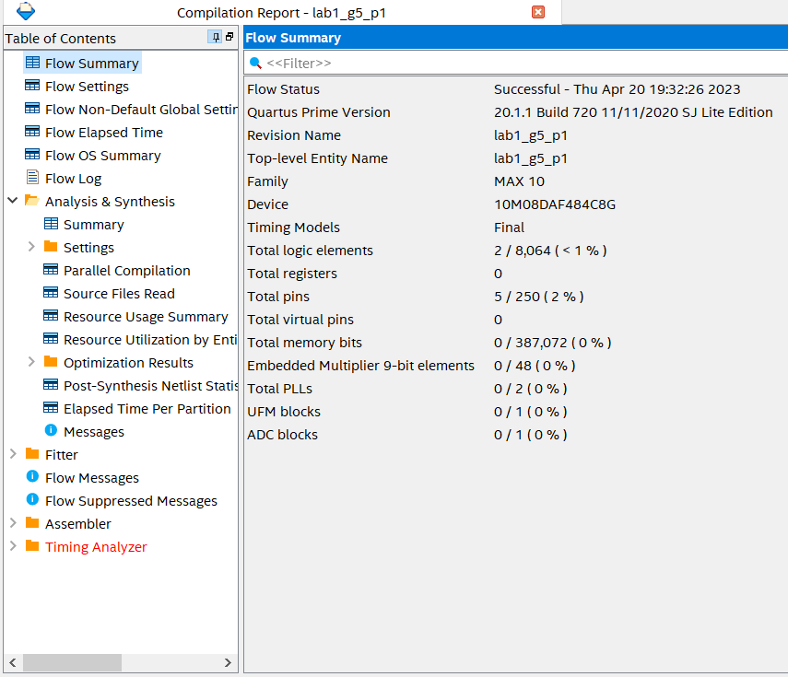
Şekil 6: Analiz ve Sentez Özeti

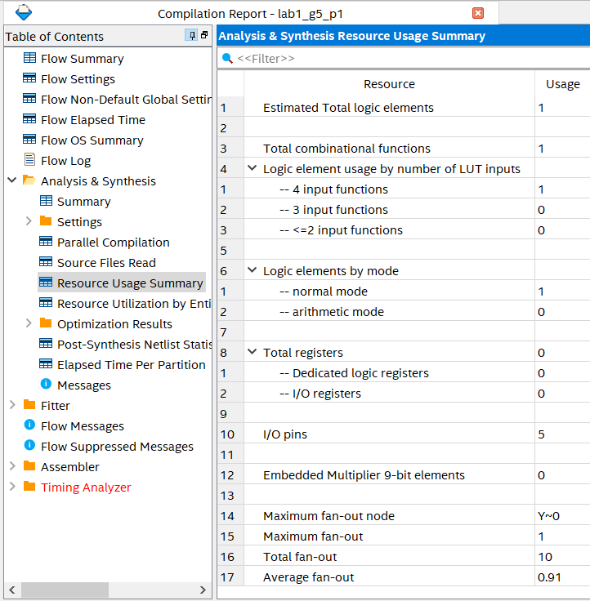
Şekil 7: Analiz ve Sentez Kaynak Kullanım Özeti

Problem 2- Boole Cebri Teoremlerini Kullanarak Lojik Devre Sadeleştirme

Boole Cebri ile Denklem Sadeleştirme
$Y = (G ⋅ T ‘⋅ U ⋅ E) + (G ⋅ T ⋅ U ⋅ E) + (G ⋅ T ⋅ U ⋅ E) + (G ⋅ T ⋅ U ⋅ E) + (G ⋅ T ⋅ U ⋅ E) + (G ⋅ T ⋅ U ⋅ E) + (G ⋅ T ⋅ U ⋅ E) .$
Denklemini sadeleştirelim.
Burda denklemin Boole cebri teoremleri ile sadeleşmiş halinin en sade hali olduğunu kanıtlamak ve doğrulamak için Karnaugh map (K-map) kullanıldı.
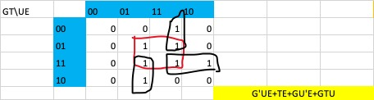
Düzenlendi:
((G’ ⋅ T ⋅ U’ ⋅ E) + (G ⋅ T ⋅ U’⋅ E)) + (G ⋅ T ⋅ U ⋅ E) + (G ⋅ T ‘⋅ U’ ⋅ E) + (G’ ⋅ T ⋅ U ⋅ E) + (G’⋅ T’⋅ U ⋅ E) + (G ⋅ T ⋅ U ⋅ E’) = (T ⋅ E ⋅ (G + G’) ⋅ U’) + (G ⋅ T ⋅ U ⋅ E) + (G ⋅ T’ ⋅ U’⋅ E) + (G’ ⋅ T ⋅ U ⋅ E) + (G’ ⋅ T’ ⋅ U ⋅ E) + (G ⋅ T ⋅ U ⋅ E’)
Tamamlayıcı kural uygulandı (X + X’ =1 ile X = G) :
T ⋅ E ⋅ (G + G’) ⋅ U’) + (G ⋅ T ⋅ U ⋅ E) + (G ⋅ T’ ⋅ U’ ⋅ E) + (G ⋅ T ⋅ U ⋅ E) + (G’ ⋅ T’ ⋅ U ⋅ E) + (G ⋅ T ⋅ U ⋅ E’) =(T ⋅ E ⋅ (1) ⋅ U) + (G ⋅ T ⋅ U ⋅ E) + (G ⋅ T’ ⋅ U’ ⋅ E) + (G’ ⋅ T ⋅ U ⋅ E) + (G’ ⋅ T’ ⋅ U ⋅ E) + (G ⋅ T ⋅ U ⋅ E’)
Etkisiz eleman kuralı uygulandı ( X.1 = X ile X = E ):
(T ⋅ (E ⋅ 1) ⋅ U’) + (G ⋅ T ⋅ U ⋅ E) + (G ⋅ T’ ⋅ U’ ⋅ E) + (G’ ⋅ T ⋅ U ⋅ E) + (G’ ⋅ T’ ⋅ U ⋅ E) + (G ⋅ T ⋅ U ⋅ E’) = (T ⋅ (E) ⋅ U’) + (G ⋅ T ⋅ U ⋅ E) + (G ⋅ T’ ⋅ U’ ⋅ E) + (G’ ⋅ T ⋅ U ⋅ E) + (G’ ⋅ T’ ⋅ U ⋅ E) + (G ⋅ T ⋅ U ⋅ E’)
Düzenlendi:
((T ⋅ E ⋅ U’) + (G ⋅ T ⋅ U ⋅ E)) + (G ⋅ T’ ⋅ U’ ⋅ E) + (G’ ⋅ T ⋅ U ⋅ E) + (G’ ⋅ T’ ⋅ U ⋅ E) + (G ⋅ T ⋅ U ⋅ E’) = (T ⋅ E ⋅ ((G ⋅ U) + U’)) + (G ⋅ T’ ⋅ U’ ⋅ E) + (G’ ⋅ T ⋅ U ⋅ E) + (G’ ⋅ T’ ⋅ U ⋅ E) + (G ⋅ T ⋅ U ⋅ E’)
Değişme kuralı uygulandı:
(T ⋅ E ⋅ ((G ⋅ U) + U’)) + (G ⋅ T’ ⋅ U’ ⋅ E) + (G’ ⋅ T ⋅ U ⋅ E) + (G’ ⋅ T’ ⋅ U ⋅ E) + (G ⋅ T ⋅ U ⋅ E’) = (T ⋅ E ⋅ (U’ + (G ⋅ U))) + (G ⋅ T’ ⋅ U’ ⋅ E) + (G’ ⋅ T ⋅ U ⋅ E) + (G’ ⋅ T’ ⋅ U ⋅ E) + (G ⋅ T ⋅ U ⋅ E’)
Değişme kuralı uygulandı:
(T ⋅ E ⋅ (U’+ (G ⋅ U))) + (G ⋅ T’⋅ U’ ⋅ E) + (G’ ⋅ T ⋅ U ⋅ E) + (G’ ⋅ T’ ⋅ U ⋅ E) + (G ⋅ T ⋅ U ⋅ E’) = (T ⋅ E ⋅ (U’ + (U ⋅ G))) + (G ⋅ T’ ⋅ U’ ⋅ E) + (G’ ⋅ T ⋅ U ⋅ E) + (G’ ⋅ T’ ⋅ U ⋅ E) + (G ⋅ T ⋅ U ⋅ E’)
Yutma özelliği uygulandı( X+ ( X’ . Y) = X + Y , X = U’ ve Y = G) :
(T ⋅ E ⋅ (U’ + (U ⋅ G))) + (G ⋅ T’ ⋅ U’ ⋅ E) + (G’ ⋅ T ⋅ U ⋅ E) + (G’ ⋅ T’ ⋅ U ⋅ E) + (G ⋅ T ⋅ U ⋅ E’) = (T ⋅ E ⋅ (U’ + G)) + (G ⋅ T ⋅ U ⋅ E) + (G ⋅ T ⋅ U ⋅ E) + (G’ ⋅ T’ ⋅ U ⋅ E) + (G ⋅ T ⋅ U ⋅ E’)
Düzenlendi:
((T ⋅ E ⋅ (U’ + G)) + (G’ ⋅ T ⋅ U ⋅ E)) + (G ⋅ T’ ⋅ U’ ⋅ E) + (G’ ⋅ T’ ⋅ U ⋅ E) + (G ⋅ T ⋅ U ⋅ E’) = (T ⋅ E ⋅ (G + (U ⋅ G’) + U’)) + (G ⋅ T’ ⋅ U’ ⋅ E) + (G’ ⋅ T’ ⋅ U ⋅ E) + (G ⋅ T ⋅ U ⋅ E’)
Değişme kuralı uygulandı:
(T ⋅ E ⋅ (G + (U ⋅ G’) + U’)) + (G ⋅ T’ ⋅ U’ ⋅ E) + (G’ ⋅ T ‘⋅ U ⋅ E) + (G ⋅ T ⋅ U ⋅ E’) = (T ⋅ E ⋅ (G + (G’ ⋅ U) + U’)) + (G ⋅ T’⋅ U’ ⋅ E) + (G’ ⋅ T’ ⋅ U ⋅ E) + (G ⋅ T ⋅ U ⋅ E’)
Yutma özelliği kullanıldı( X+ ( X’ . Y) = X + Y , X = G ve Y = U) :
(T ⋅ E ⋅ ((G + (G’ ⋅ U)) + U’)) + (G ⋅ T’ ⋅ U’⋅ E) + (G’⋅ T’ ⋅ U ⋅ E) + (G ⋅ T ⋅ U ⋅ E’) = (T ⋅ E ⋅ ((G + U) + U’)) + (G ⋅ T’ ⋅ U’ ⋅ E) + (G’ ⋅ T’ ⋅ U ⋅ E) + (G ⋅ T ⋅ U ⋅ E’)
Tamamlayıcı kural uygulandı( X + X’ = 1 ve X = U ) :
(T ⋅ E ⋅ (G + (U + U’))) + (G ⋅ T’ ⋅ U’ ⋅ E) + (G’ ⋅ T’ ⋅ U ⋅ E) + (G ⋅ T ⋅ U ⋅ E’) = (T ⋅ E ⋅ (G + (1))) + (G ⋅ T’ ⋅ U’ ⋅ E) + (G’ ⋅ T’ ⋅ U ⋅ E) + (G ⋅ T ⋅ U ⋅ E’)
Or kanunu kullanıldı ( X + 1 = 1 ve X = G) :
(T ⋅ E ⋅ (G + 1)) + (G ⋅ T ⋅ U ⋅ E) + (G’ ⋅ T’ ⋅ U ⋅ E) + (G ⋅ T ⋅ U ⋅ E’) = (T ⋅ E ⋅ (1)) + (G ⋅ T’ ⋅ U’ ⋅ E) + (G’ ⋅ T’ ⋅ U ⋅ E) + (G ⋅ T ⋅ U ⋅ E’)
Etkisiz eleman kuralı uygulandı (X.1 = X ve X = E) :
(T ⋅ (E ⋅ 1)) + (G ⋅ T’⋅ U’ ⋅ E) + (G’ ⋅ T’ ⋅ U ⋅ E) + (G ⋅ T ⋅ U ⋅ E’) = (T ⋅ (E)) + (G ⋅ T’ ⋅ U’ ⋅ E) + (G’ ⋅ T’ ⋅ U ⋅ E) + (G ⋅ T ⋅ U ⋅ E’)
Düzenlendi:
((T ⋅ E) + (G ⋅ T’ ⋅ U’ ⋅ E)) + (G’ ⋅ T’ ⋅ U ⋅ E) + (G ⋅ T ⋅ U ⋅ E’) = (E ⋅ (T + (G ⋅ T’ ⋅ U’))) + (G’ ⋅ T’ ⋅ U ⋅ E) + (G ⋅ T ⋅ U ⋅ E’)
Değişme kuralı uygulandı:
(E ⋅ (T + (G ⋅ T’ ⋅ U’))) + (G’ ⋅ T’ ⋅ U ⋅ E) + (G ⋅ T ⋅ U ⋅ E’) = (E ⋅ (T + (T’ ⋅ G ⋅ U’))) + (G’ ⋅ T’ ⋅ U ⋅ E) + (G ⋅ T ⋅ U ⋅ E’)
Yutma özelliği kullanıldı (X+ ( X’ . Y) = X + Y , X = T ve Y = G. U’) :
(E ⋅ (T + (T’ ⋅ G ⋅ U’))) + (G’ ⋅ T’ ⋅ U ⋅ E) + (G ⋅ T ⋅ U ⋅ E’) = (E ⋅ (T + (G ⋅ U’))) + (G’ ⋅ T’ ⋅ U ⋅ E) + (G ⋅ T ⋅ U ⋅ E’)
Düzenlendi :
((E ⋅ (T + (G ⋅ U’))) + (G ‘⋅ T’ ⋅ U ⋅ E)) + (G ⋅ T ⋅ U ⋅ E’) = (E ⋅ (T + (G ⋅ U’) + (U’ ⋅ T ‘⋅ G’))) + (G ⋅ T ⋅ U ⋅ E’)
Değişme kuralı uygulandı:
E ⋅ (T + (G ⋅ U’) + (U ⋅ T’ ⋅ G’))) + (G ⋅ T ⋅ U ⋅ E’) = (E ⋅ (T + (U ⋅ T ⋅ G) + (G ⋅ U))) + (G ⋅ T ⋅ U ⋅ E’)
Değişme kuralı uygulandı:
(E ⋅ (T + (U ⋅ T’ ⋅ G’) + (G ⋅ U’))) + (G ⋅ T ⋅ U ⋅ E’) = (E ⋅ (T + (T’ ⋅ U ⋅ G’) + (G ⋅ U’))) + (G ⋅ T ⋅ U ⋅ E’)
Yutma özelliği kullanıldı ( X+ ( X’ . Y) = X + Y , X = T ve Y = G’. U) :
(E ⋅ ((T + (T’ ⋅ U ⋅ G’)) + (G ⋅ U’))) + (G ⋅ T ⋅ U ⋅ E’) = (E ⋅ ((T + (U ⋅ G’)) + (G ⋅ U’))) + (G ⋅ T ⋅ U ⋅ E’)
Düzenlendi:
((E ⋅ (T + (U ⋅ G’) + (G ⋅ U’))) + (G ⋅ T ⋅ U ⋅ E ((T ⋅ E) + (E ⋅ G ⋅ U’) + (E ⋅ U ⋅ G’) + (T ⋅ G ⋅ U]
Düzenlendi:
((T ⋅ E) + (T ⋅ G ⋅ U ⋅ E’)) + (E ⋅ G ⋅ U’) + (E ⋅ U ⋅ G’) = (T ⋅ (E + (G ⋅ U ⋅ E’))) + (E ⋅ G ⋅ U’) + (E ⋅ U ⋅ G’)
Değişme kuralı uygulandı:
(T ⋅ (E + (G ⋅ U ⋅ E’))) + (E ⋅ G ⋅ U’) + (E ⋅ U ⋅ G’) = (T ⋅ (E + (E ‘⋅ G ⋅ U))) + (E ⋅ G ⋅ U’) + (E ⋅ U ⋅ G’)
Yutma özelliği kullanıldı (X+ ( X’ . Y) = X + Y , X = E ve Y = G. U) :
(T ⋅ (E + (E’ ⋅ G ⋅ U))) + (E ⋅ G ⋅ U’) + (E ⋅ U ⋅ G’) = (T ⋅ (E + (G ⋅ U))) + (E ⋅ G ⋅ U’) + (E ⋅ U ⋅ G’)
Düzenlendi:
(T ⋅ (E + (G ⋅ U))) + (E ⋅ G ⋅ U) + (E ⋅ U ⋅ G) (T ⋅ E) + (T ⋅ G ⋅ U) + (E ⋅ G ⋅ U’) + (E ⋅ U ⋅ G2)
Sonuç:
(G’ ⋅ T ⋅ U’ ⋅ E) + (G ⋅ T ⋅ U ⋅ E) + (G ⋅ T’ ⋅ U’ ⋅ E) + (G ⋅ T ⋅ U’ ⋅ E) + (G’ ⋅ T ⋅ U ⋅ E) + (G’ ⋅ T’ ⋅ U ⋅ E) + (G ⋅ T ⋅ U ⋅ E’) = (T ⋅ E) + (T ⋅ G ⋅ U) + (E ⋅ G ⋅ U’) + (E ⋅ U ⋅ G’)

Denklemin Doğruluk Tablosunun Çıkartılması
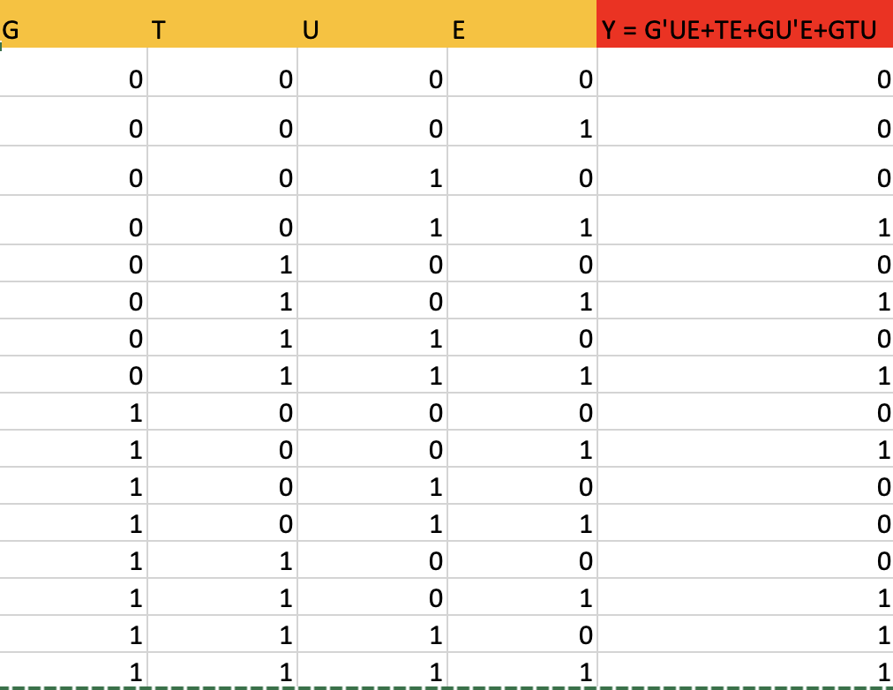

Şekil 8: Denklemin Doğruluk Tablosu
Sadeleştirilmiş denkleme tüm giriş kombinasyonları verilerek Şekil 8’deki doğruluk tablosu elde edildi ve bu tablonun sadeleşmemiş denklemle aynı olduğu gözlemlendi, böylece doğru olduğu kanıtlandı.

Devrenin Tasarlanması, SystemVerilog Kodu ve Simülasyon

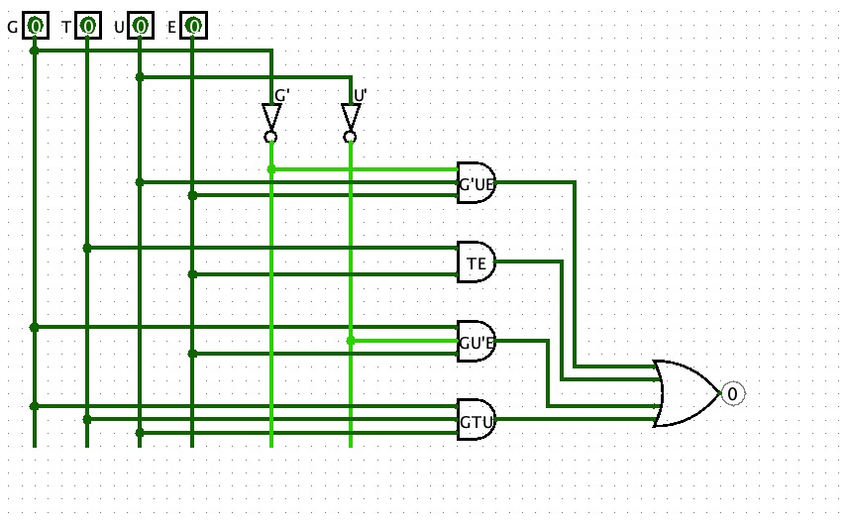
Şekil 9: Sadeleştirilmiş Denklemin Temel Lojik Kapılarla Tasarımı
Logisim programı kullanarak Şekil 9’daki gibi Sadeleşmiş Y fonksiyonunu gerçekleştirebilecek devre tasarlandı. Bu devrenin tasarımında 2 Not, 3 girişli 4 And ve 4 Girişli 1 Or kapısı kullanıldı. Bu devre fonksiyonun sadeleşmemiş haline göre daha verimli olduğu açıkça gözükmektedir.
Sadeleştirmeden önce : | 4 tane NOT, 7 tane (4 girişli) AND ve 1 tane (7 girişli) OR kapısı
Sadeleştirdikten sonra: | 2 Not, 3 girişli 4 And ve 4 Girişli 1 Or

/* lab1_g5_p2.sv */

module lab1_g5_p2(

input logic G,T,U,E, // giris sinyali tanimlandi
output logic Y //cikis sinyal tanimlandi

);

assign Y = ( ~G & U & E) | ( T & E ) | ( G & ~U & E ) | ( G & T & U);

endmodule

/* tb_lab1_g5_p2.sv */

//bu kod lab1_g5_p2 devresinin denenmesi için yazildi

module tb_lab1_g5_p2();
logic G,T,U,E; //giris sinyali tanimlandi
logic Y; //cikis sinyali

//dut0 (design under test) lab1_g5_p2 denenebilmesi için tan?mlanm??t?r

lab1_g5_p2 dut0 (G,T,U,E,Y);
//zaman birimi ve simülasyon çözünürlügü
'timescale 1ns/1ps
//tüm olasi girdiler truth table siralamasinda denendi
initial begin
G = 0 ; T = 0 ; U = 0 ; E = 0;#10
E = 1; #10
U = 1; E = 0; #10
E = 1 ; #10
T = 1; U = 0; E = 0; #10
E = 1; #10
U= 1; E = 0; #10
E = 1; #10
G = 1; T = 0; U =0; E = 0; #10
E = 1; #10
U = 1; E = 0; #10
E = 1; #10
T = 1; U =0 ; E = 0; #10
E = 1; #10
U = 1; E = 0; #10
E = 1; #10
$stop; //stop simülasyonun durdurulmasi için konuldu
end
endmodule

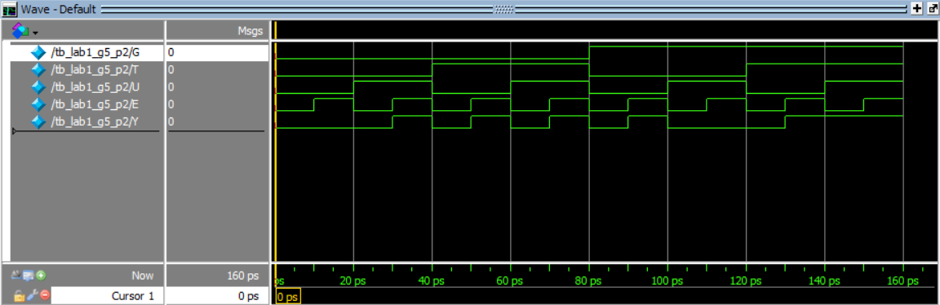
Şekil 10: Giriş ve Çıkış Sinyalleri
Şekil 10’da görüldüğü üzere Çıkış sinyali incelendi ve fonksiyonu sağladığı gözlemlendi.

Quartus Prime ile Sentezleme

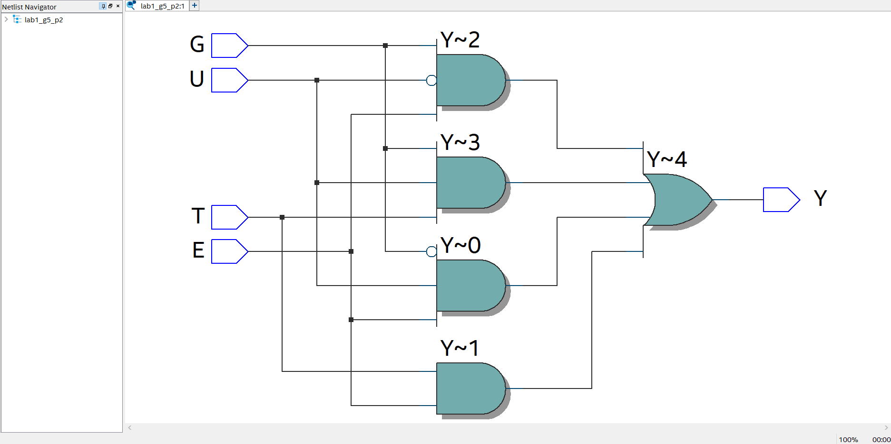
Şekil 11: RTL Devre Şeması

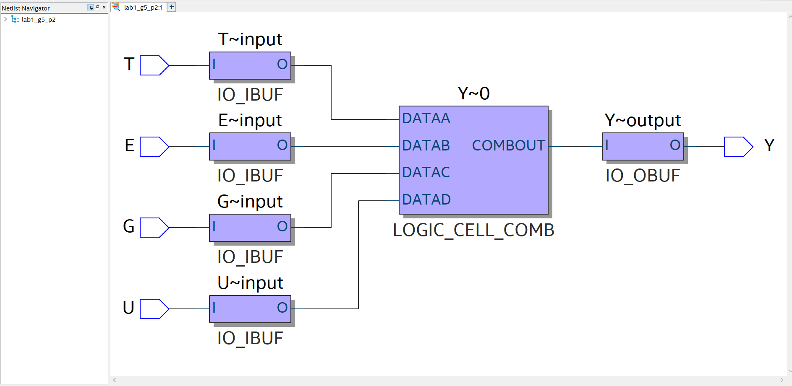
Şekil 12: Eşleştirme Sonrası Teknoloji Şeması

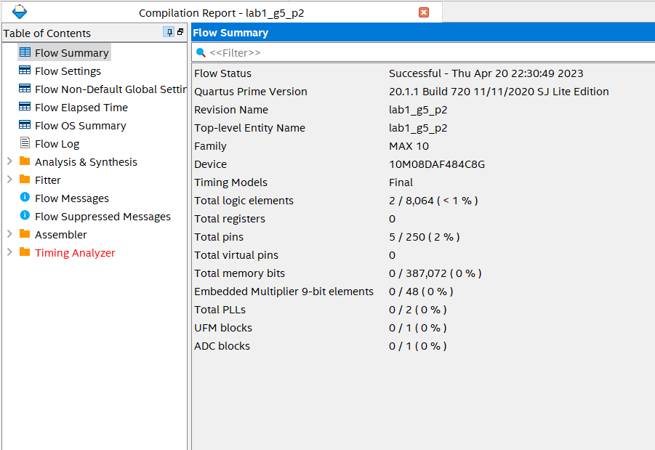
Şekil 13: Analiz ve Sentez Özeti

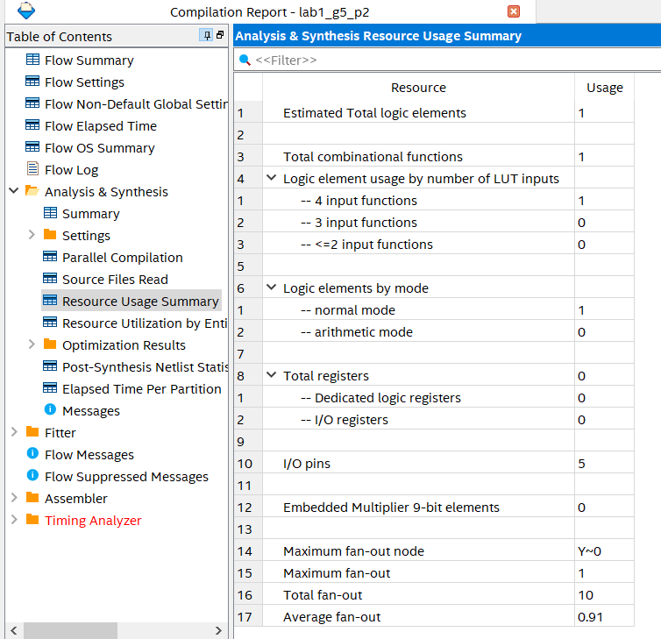
Şekil 14: Analiz ve Sentez Kaynak Kullanım Özeti

Problem 3- Dalga Şekli Yardımıyla Lojik Devre Tasarlanması

Doğruluk Tablosuyla Denklemlerin Elde Edilmesi ve Sadeleştirilmesi

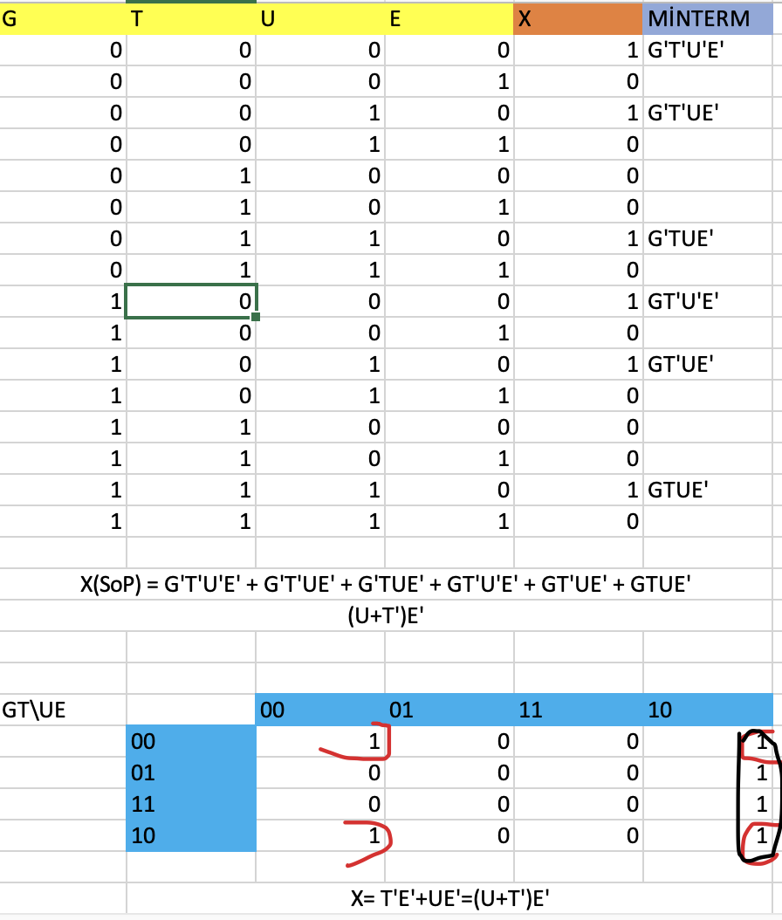
Şekil 15: Birinci Devre İçin Doğruluk Tablosu ve K-map ile denklemin sadeleşmiş hali

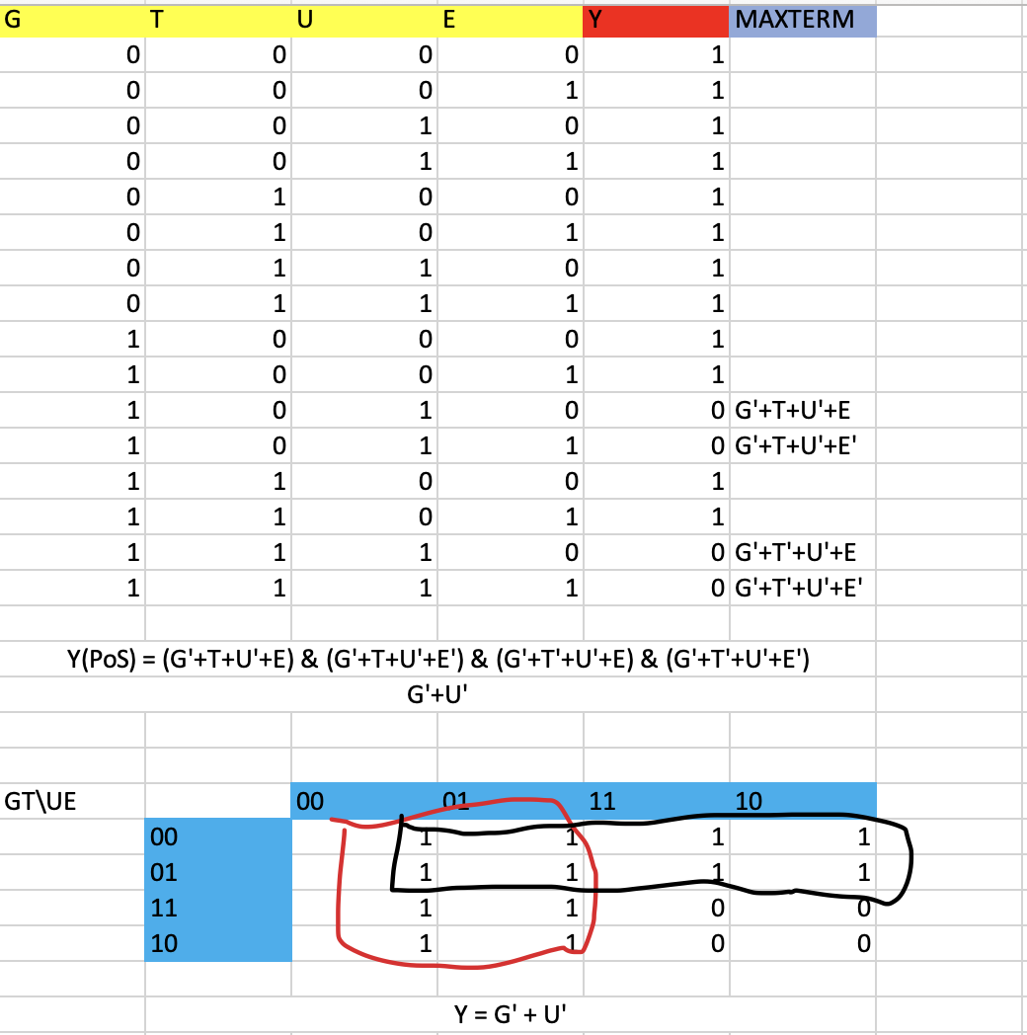
Şekil 16: İkinci Devre İçin Doğruluk Tablosu K-map ile denklemin sadeleşmiş hali
Soruda verilen dalga formundaki değerleri alarak Şekil 15 ve Şekil 16‘da görüldüğü gibi doğruluk tablosu oluşturuldu. Şekil 15’te görüldüğü üzere X çıkış sinyali için Minterm’ler bulundu Şekil 16’da ise Maxtermler daha az olduğundan onlar bulundu. Klasik boole cebri teoremleri kullanarak denklemlerinin sadeleşmesi çok zor olduğundan K-map kullanıldı.

$$(G' ⋅ T' ⋅ U' ⋅ E') + (G' ⋅ T'⋅ U ⋅ E') + (G' ⋅ T ⋅ U ⋅ E') + (G ⋅ T' ⋅ U' ⋅ E') + (G ⋅ T'⋅ U ⋅ E') + (G ⋅ T ⋅ U ⋅ E')$$
Birinci denklemini sadeleştirelim.

Düzenlendi:
((G’ ⋅ T’ ⋅ U’ ⋅ E’) + (G’ ⋅ T’ ⋅ U ⋅ E’)) + (G’ ⋅ T ⋅ U ⋅ E’) + (G ⋅ T’⋅ U’ ⋅ E’) + (G ⋅ T’ ⋅ U ⋅ E’) + (G ⋅ T ⋅ U ⋅ E’) = ((U + U’) ⋅ T’ ⋅ E’ ⋅ G’) + (G’ ⋅ T ⋅ U ⋅ E’) + (G ⋅ T’⋅ U’ ⋅ E’) + (G ⋅ T’ ⋅ U ⋅ E’) + (G ⋅ T ⋅ U ⋅ E’)
Tamamlayıcı kural uygulandı (X + X’ =1 ile X = U) :
((U + U’) ⋅ T’ ⋅ E’ ⋅ G’) + (G’ ⋅ T ⋅ U ⋅ E’) + (G ⋅ T’ ⋅ U’ ⋅ E’) + (G ⋅ T’ ⋅ U ⋅ E’) + (G ⋅ T ⋅ U ⋅ E’) = ((1) ⋅ T’ ⋅ E’ ⋅ G’) + (G’ ⋅ T ⋅ U ⋅ E’) + (G ⋅ T’ ⋅ U’ ⋅ E’) + (G ⋅ T ‘⋅ U ⋅ E’) + (G ⋅ T ⋅ U ⋅ E’)
Değişme Kuralı Uygulandı:
(1 ⋅ T’ ⋅ E’ ⋅ G’) + (G’⋅ T ⋅ U ⋅ E’) + (G ⋅ T’ ⋅ U’ ⋅ E’) + (G ⋅ T’⋅ U ⋅ E’) + (G ⋅ T ⋅ U ⋅ E’) = (T’ ⋅ 1 ⋅ E’ ⋅ G’) + (G’ ⋅ T ⋅ U ⋅ E’) + (G ⋅ T’⋅ U’ ⋅ E’) + (G ⋅ T’ ⋅ U ⋅ E’) + (G ⋅ T ⋅ U ⋅ E’)
Etkisiz eleman kuralı uygulandı ( X.1 = X ile X = T’ ):
((T’⋅ 1) ⋅ E’ ⋅ G’) + (G’ ⋅ T ⋅ U ⋅ E’) + (G ⋅ T’ ⋅ U’ ⋅ E’) + (G ⋅ T’ ⋅ U ⋅ E’) + (G ⋅ T ⋅ U ⋅ E’) = ((T’) ⋅ E’ ⋅ G’) + (G’ ⋅ T ⋅ U ⋅ E’) + (G ⋅ T’ ⋅ U’ ⋅ E’) + (G ⋅ T’ ⋅ U ⋅ E’) + (G ⋅ T ⋅ U ⋅ E’)
Düzenlendi:
((T’ ⋅ E’ ⋅ G’) + (G’ ⋅ T ⋅ U ⋅ E’)) + (G ⋅ T’ ⋅ U’ ⋅ E’) + (G ⋅ T’ ⋅ U ⋅ E’) + (G ⋅ T ⋅ U ⋅ E’) = (((T ⋅ U) + T’) ⋅ E’ ⋅ G’) + (G ⋅ T’ ⋅ U’⋅ E’) + (G ⋅ T’ ⋅ U ⋅ E’) + (G ⋅ T ⋅ U ⋅ E’)
Değişme kuralı uygulandı:
(((T ⋅ U) + T’) ⋅ E’ ⋅ G’) + (G ⋅ T’ ⋅ U’ ⋅ E’) + (G ⋅ T’⋅ U ⋅ E’) + (G ⋅ T ⋅ U ⋅ E’) = ((T’+ (T ⋅ U)) ⋅ E’ ⋅ G’) + (G ⋅ T’ ⋅ U’ ⋅ E’) + (G ⋅ T’ ⋅ U ⋅ E’) + (G ⋅ T ⋅ U ⋅ E’)
Yutma özelliği uygulandı( X+ ( X’ . Y) = X + Y , X = T’ ve Y = U) :
((T’ + (T ⋅ U)) ⋅ E’ ⋅ G’) + (G ⋅ T’ ⋅ U’ ⋅ E’) + (G ⋅ T’ ⋅ U ⋅ E’) + (G ⋅ T ⋅ U ⋅ E’) = ((T’ + U) ⋅ E’ ⋅ G’) + (G ⋅ T’ ⋅ U’ ⋅ E’) + (G ⋅ T’ ⋅ U ⋅ E’) + (G ⋅ T ⋅ U ⋅ E’)
Düzenlendi:
((G ⋅ T’ ⋅ U’ ⋅ E’) + (G ⋅ T’ ⋅ U ⋅ E’)) + ((T’ + U) ⋅ E’ ⋅ G’) + (G ⋅ T ⋅ U ⋅ E’) = (G ⋅ (U + U’) ⋅ T’ ⋅ E’) + ((T’ + U) ⋅ E’ ⋅ G’) + (G ⋅ T ⋅ U ⋅ E’)
Tamamlayıcı kural uygulandı (X + X’ =1 ile X = U) :
(G ⋅ (U + U’) ⋅ T’ ⋅ E’) + ((T’ + U) ⋅ E’ ⋅ G’) + (G ⋅ T ⋅ U ⋅ E’) = (G ⋅ (1) ⋅ T’ ⋅ E’) + ((T’ + U) ⋅ E’ ⋅ G’) + (G ⋅ T ⋅ U ⋅ E’)
Etkisiz eleman kuralı uygulandı ( X.1 = X ile X = G ):
((G ⋅ 1) ⋅ T’ ⋅ E’) + ((T’ + U) ⋅ E’ ⋅ G’) + (G ⋅ T ⋅ U ⋅ E’) = ((G) ⋅ T’ ⋅ E’) + ((T’ + U) ⋅ E’ ⋅ G’) + (G ⋅ T ⋅ U ⋅ E’)
Düzenlendi:
((G ⋅ T’ ⋅ E’) + (G ⋅ T ⋅ U ⋅ E’)) + ((T’ + U) ⋅ E’ ⋅ G’) = (G ⋅ ((T ⋅ U) + T’) ⋅ E’) + ((T’ + U) ⋅ E’ ⋅ G’’)
Değişme Kuralı Uygulandı:
(G ⋅ ((T ⋅ U) + T’) ⋅ E’) + ((T’ + U) ⋅ E’ ⋅ G’) = (G ⋅ (T’ + (T ⋅ U)) ⋅ E’) + ((T’ + U) ⋅ E’ ⋅ G’)

Yutma özelliği uygulandı( X+ ( X’ . Y) = X + Y , X = T’ ve Y = U) :
(G ⋅ (T’ + (T ⋅ U)) ⋅ E’) + ((T’ + U) ⋅ E’ ⋅ G’) = (G ⋅ (T’ + U) ⋅ E’) + ((T’ + U) ⋅ E’ ⋅ G’)
Düzenlendi:
((G ⋅ (T’ + U) ⋅ E’) + ((T’ + U) ⋅ E’ ⋅ G’)) = ((G + G’) ⋅ (U + T’) ⋅ E’)
Tamamlayıcı kural uygulandı (X + X’ =1 ile X = G) :
(G + G’) ⋅ (U + T’) ⋅ E’ = (1) ⋅ (U + T’) ⋅ E’
Değişme kuralı uygulandı:
(1 ⋅ (U + T’) ⋅ E’) = ((U + T’) ⋅ 1 ⋅ E’)
Etkisiz eleman kuralı uygulandı ( X.1 = X ile X = U+T’):
((U + T’) ⋅ 1) ⋅ E’ = (U + T’) ⋅ E’
Sonuç:
(G’ ⋅ T’ ⋅ U’ ⋅ E’) + (G’ ⋅ T’ ⋅ U ⋅ E’) + (G’ ⋅ T ⋅ U ⋅ E’) + (G ⋅ T’ ⋅ U’ ⋅ E’) + (G ⋅ T’ ⋅ U ⋅ E’) + (G ⋅ T ⋅ U ⋅ E’) = (U + T’) ⋅ E’

$$(G' + B + U' + E) ⋅ (G' + B + U' + E') ⋅ (G' + B' + U' + E) ⋅ (G' + B' + U' + E')$$
İkinci denklemi sadeleştirelim.

Sadeleştirilmiş Devrelerin Tasarımı ve Dalga Şekillerinin Oluşturulması
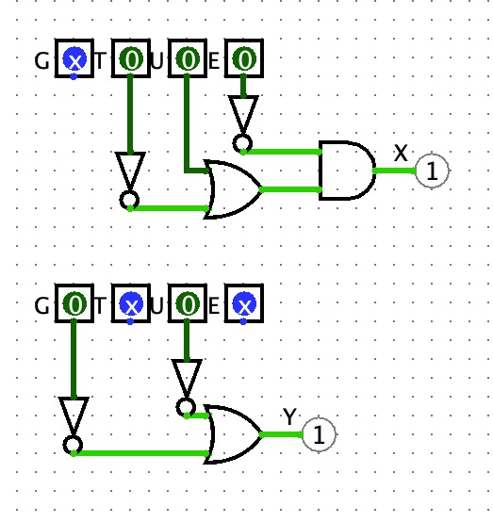
Şekil 17: Devrelerin Tasarımı
Lojik devreler fonksiyonların en sadeleşmiş halini kullanarak logisim ile çizildi ve girişleri değiştirerek fonksiyonların testi yapıldı.
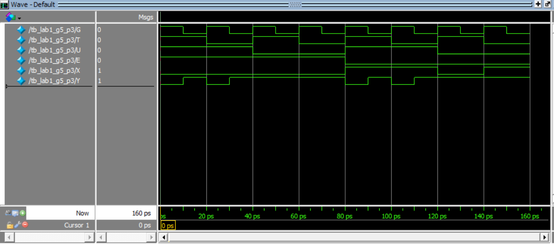
Şekil 18: Devrenin Dalga Formu
Test bench’te girdiler doğruluk tablosundaki sırayla verildi. Şekil 18’deki dalga formuyla doğruluk tablosunun uyuştuğu gözlemlendi. X ve Y fonksiyonları tüm değerle için denklemleri sağladı.

Quartus Prime ile Sentezleme

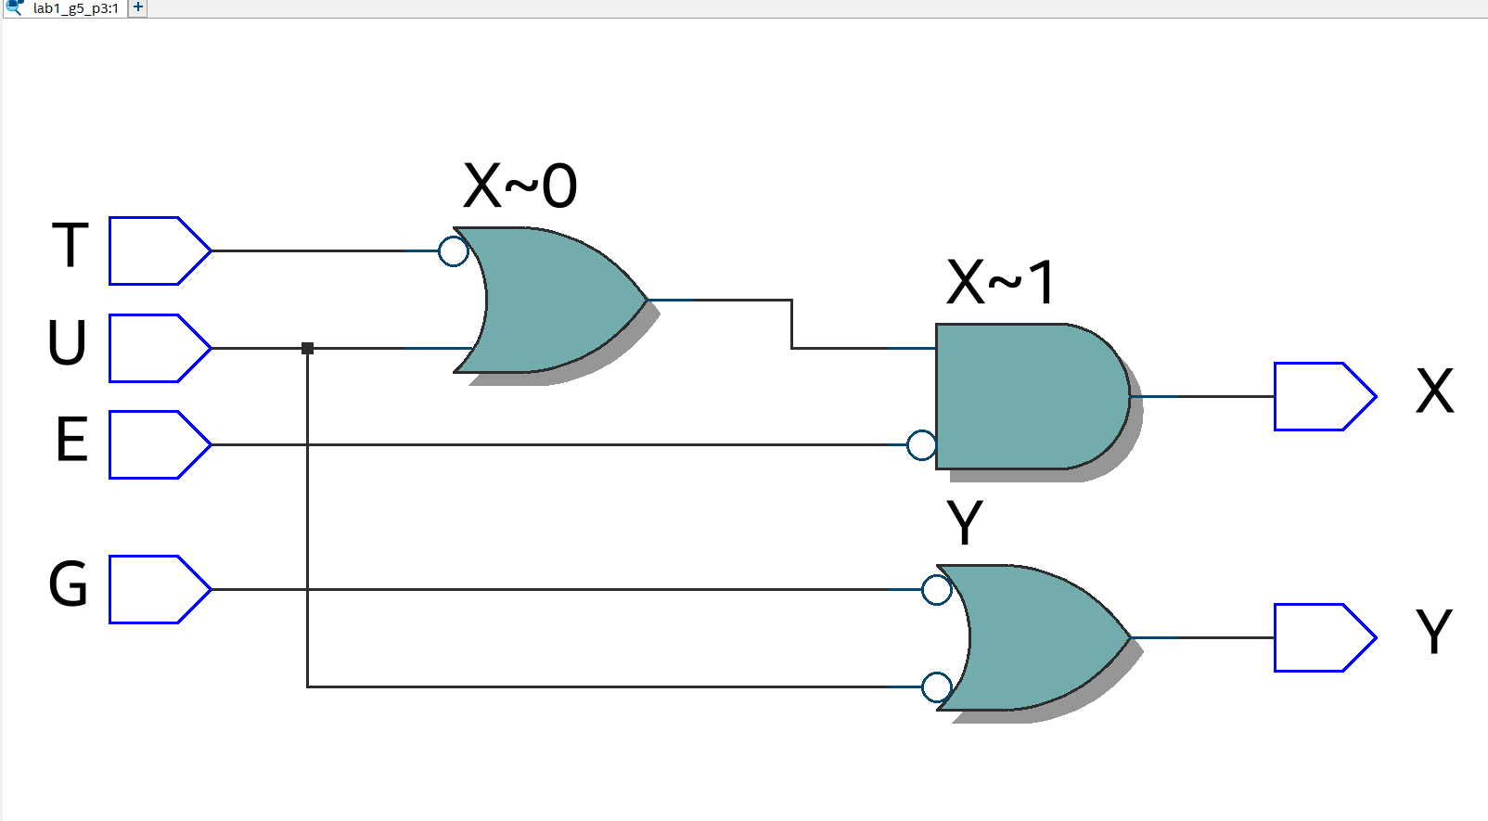
Şekil 19: RTL Devre Şeması

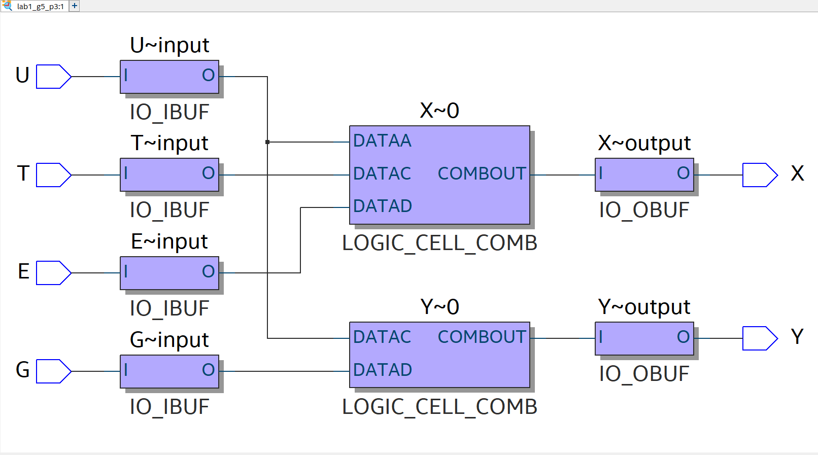
Şekil 20: Eşleştirme Sonrası Teknoloji Şeması

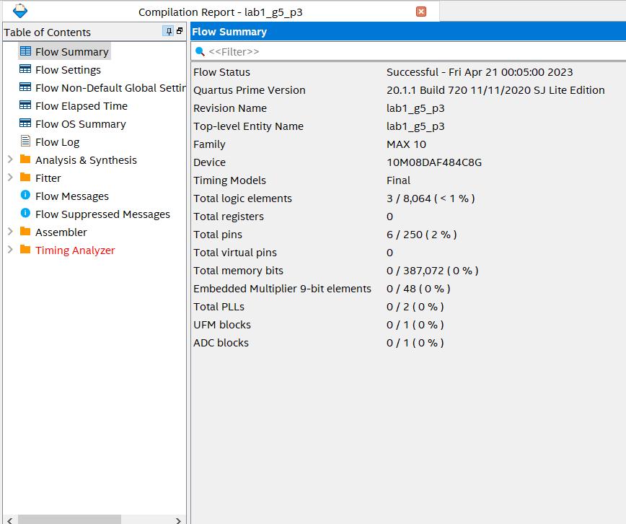
Şekil 21: Analiz ve Sentez Özeti

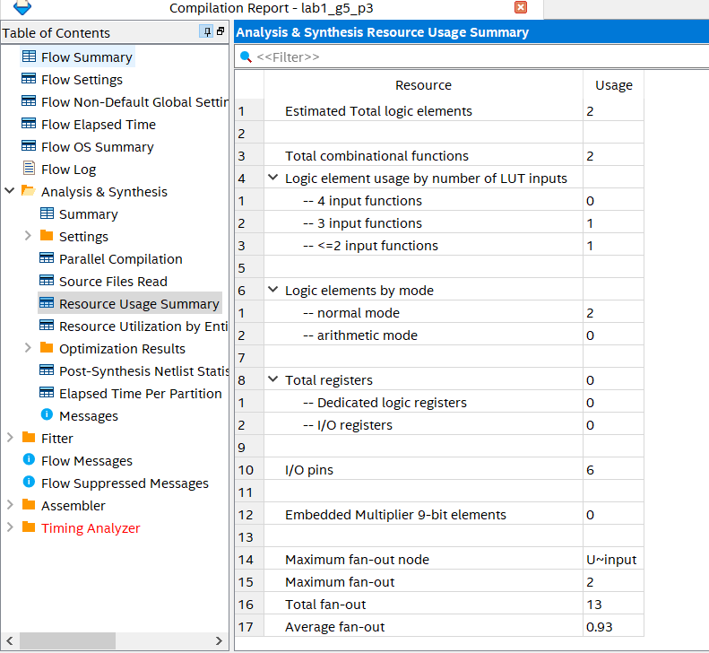
Şekil 22: Analiz ve Sentez Kaynak Kullanım Özeti

Sonuçlar ve Genel Yorumlar
Bu labta System verilog’a giriş yapıldı, Quartus ve Modelsim ‘in nasıl kullanılacağı öğrenildi. Fonksiyonların sadeleşmesi K-map kullanarak daha basit bir şekilde yapılabileceği öğrenildi. Temel lojik kapılarla herhangi bir fonksiyonu nasıl oluşturulacağı gözlemlendi. RTL şemasında fonksiyonların lojik kapılarla gerçek kart üzerinde nasıl yapıldığına bakıldı. Bir denklemi sadeleştirmek bize nasıl bir verimlilik tasarrufu yaratabileceği görüldü.

